Interneringszegels

Tegen het einde van 1914 kreeg het neutrale Nederland een grote stroom van, voornamelijk Belgische vluchtelingen te verwerken.
Na de beschieting van Antwerpen (7 oktober 1914) groeide dit aantal tot vele honderdduizenden. Onder hen meer dan veertigduizend Belgische militairen.
In eerste instantie werden de vluchtelingen ondergebracht in leegstaande en niet meer gebruikte kazernes. Toen het aantal bleef groeien werd uitgeweken naar tentenkampen, maar met de naderende winter was dit geen definitieve oplossing.
Het ministerie van oorlog, onder leiding van minister Bosboom gaf de opdracht tot de bouw van semi-permanente barakkenkampen.
Deze werden opgericht in tal van plaatsen, waarvan Zeist, Harderwijk en Oldebroek wel de bekendste zijn.
In 1916 werd besloten dat geïnterneerden twee brieven of twee briefkaarten per maand portovrij konden verzenden. Daartoe werden zegels gedrukt zonder waardeaanduiding.
Overigens moest men wel betalen voor deze zegels, 1 cent per twee stuks.
De zegels werden normaal afgestempeld, maar de brieven kregen ook een speciaal stempel met de tekst:
¨Portvrij / Franc de port / Militaires étrangers / internés dans les Pays-Bas¨.
De brieven werden via Duitsland verzonden, maar al spoedig geweigerd door de Duitse censuur. Deze ging er van uit dat men onder de relatief grote zegels geheime boodschappen kon schrijven.
Al na enkele maanden werden de zegels vervangen door briefkaarten met antwoordkaart , welke zonder zegel verzonden konden worden.
Van deze zogenaamde ‘interneringszegels' zijn er twee bekend.
De groene zegel is daadwerkelijk gebruikt.
De reeds gedrukte bruine zegels werden nooit in gebruik genomen. Deze was oorspronkelijk bedoeld voor de postvrije verzending in de maand maart.
De eigenzinnige aanpak van de Nederlandse PTT was een ware miskleun.
Men had de Duitse overheid, die de grenzen angstvallig bewaakte, nog niet om toestemming gevraagd voor deze manier van postverzending.
Het gevolg was dat slechts enkele brieven hun uiteindelijke doel hebben bereikt.
De meeste brieven, die nu te koop worden aangeboden, hebben allemaal een stempel met de tekst
"Zurück, weil unzulässig" (Terug afzender, niet geoorloofd)
Deze stempel werd aangebracht door de Duitse censuur. Die was zich rot geschrokken door die grote zegels van ongeveer 50 mm hoog en 35 mm breed. Dat was ongeveer 4x zo groot als een normale frankeerzegel in die tijd. Onder zo'n plakzegel kon men wel een heel epistel kwijt met spionageberichten. Praktisch alle brieven werden dus gewoon teruggestuurd naar de afzender.
Van elk van de beide interneringszegels zijn er ongeveer 65.000 aangemaakt. Hoeveel er werkelijk zijn gebruikt is niet bekend. De groene zegel werd toegepast in de periode van 3 februari tot 24 februari 1916. De bruine zegel was bedoeld voor maart 1916, maar werd nooit officieel gebruikt.

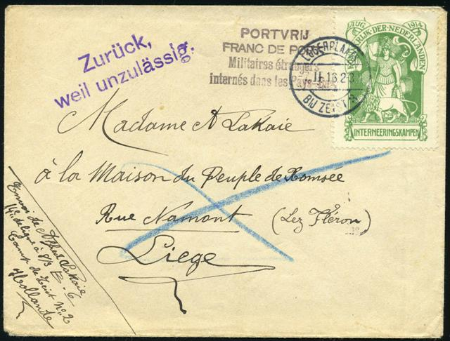
Brief verstuurd vanuit "Legerplaats bij Zeist" op 7.II.16., bestemd voor Luik in België.
Door de censuur is het adres met blauw potlood doorgehaald en werd het blauwe stempel "Zurück, weil unzulässig" aangebracht.
In de NVPH catalogus is te zien dat de echt gelopen groene interneringszegel hoger wordt gewaardeerd dan een ongebruikt exemplaar. Boze tongen beweren ook dat niet-gebruikte plakzegels op een of andere onrechtmatige manier in de filatelistische markt zijn verschenen. Er werden alsmaar hogere prijzen voor betaald en dat bracht vervalsers op het idee om dan maar eigengemaakte zegels te gaan verkopen. Met andere woorden: er zijn heel veel valse exemplaren in de handel. Speciaal op internet-veilingen worden veel interneringszegels aangeboden. Omdat er meestal slechte scans worden getoond is moeilijk te controleren of ze echt of vals zijn.

Laten we eens wat beter naar de zegels kijken. Allereerst de groene plakzegel.
Deze zegel toont in het zegelbeeld de Nederlandse maagd met leeuw en de teksten "AUG. 1914 / Koninkrijk.der.Nederlanden / Interneeringskampen".
De zegels komen zowel getand als ongetand (proeven?) voor. De lijntanding is dan 11½.
In 1978 schreef P. van de Loo al over de verschillen tussen echte en valse exemplaren van de interneringszegels. De volgende beschrijving is voor het merendeel gebaseerd op dat onderzoek.
Er zijn een heleboel (hele kleine) verschillen tussen de echte en de valse zegel. Ze zijn vrij goed van elkaar te onderscheiden, zeker als je ze naast elkaar kunt leggen. Zo valt dan meteen op dat het papier van de valse zegel beduidend witter is dan dat van de echte, die meestal wat aan de gele kant is. Onder de twee zegels hieronder worden de typische verschillen samengevat.

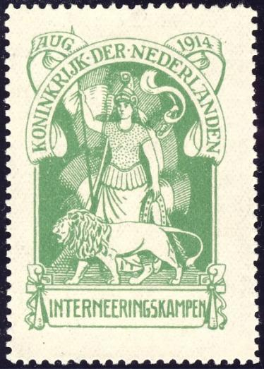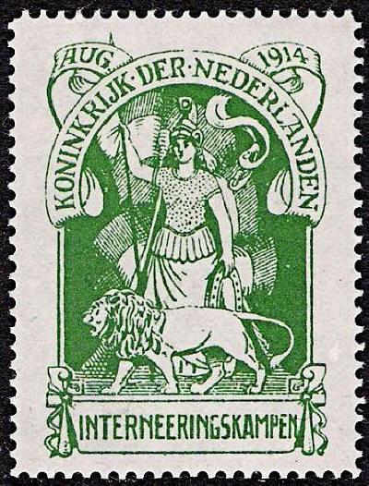
Echt Vals
Belangrijkste Beeldkenmerken:  Linksboven de eerste I van Interneeringskampen staan 2 kleine streepjes  Het lijkt alsof er achter de eerste 1 van 1914 een puntje staat  De twee kleine streepjes in de vaan onder 1914 staan parallel (zie hieronder)  Het papier is ietwat geel getind. | Belangrijkste Beeldkenmerken:  Linksboven de eerste I van Interneeringskampen staat 1 streepje en 1 punt  Achter de eerste 1 van 1914 staat geen punt  De twee kleine streepjes in de vaan onder 1914 vormen een soort druppel  Het papier is veel te wit.
Echt  vals 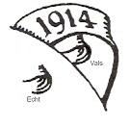

Tandingen:  Volgens de NVPH catalogus is de tanding van de echte zegels 11½ (lijntanding)  Het is echter beter om de tanden te tellen.  De echte zegels hebben horizontaal 19-20 tanden  De echte zegels hebben vertikaal 27-28 tanden. | Tandingen:  De valse zegels hebben meestal een afwijkende tanding van 10½ - 10¾ (lijntanding)  Ook hier is het beter om de tanden te tellen  De valse zegels hebben horizontaal ongeveer 18-19 tanden  De valse zegels hebben vertikaal 25-26 tanden

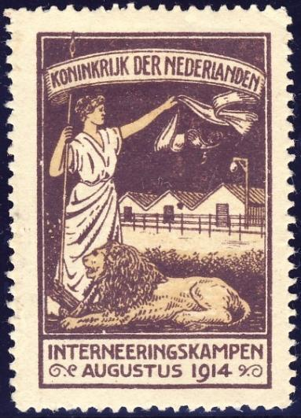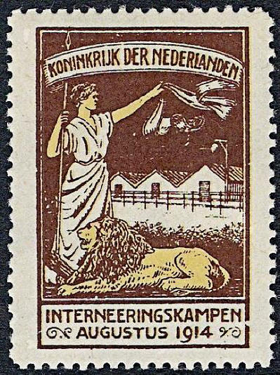
Echt Vals
Belangrijkste Beeldkenmerken:  Het veld voor de barakken is licht chamois gekleurd  De lantaarnpaal is gaaf  De pijlpunt steekt iets boven de lijst uit | Belangrijkste Beeldkenmerken:  Het veld voor de barakken is wit gebleven  De lantaarnpaal is net onder de nok van het dak dichtgelopen  De vorm en lengte van de pijlpunt wijkt iets af.  In de omlijsting rechtsbeneden zit een breuk

Tandingen:  Volgens de NVPH catalogus is de tanding 11½ (lijntanding)  Maar het is beter de tanden te tellen  De echte zegel heeft horizontaal 17-18 tanden  De echte zegel heeft vertikaal 26-27 tanden | Tandingen:  De valse zegels hebben meestal een tanding van 10½ (lijntanding)  Maar het is ook hier beter de tanden te tellen  De valse zegel heeft horizontaal 17 tanden  De valse zegel heeft vertikaal 23 tanden

Het gebruik
Over de juistheid van de afstempeling van echt gelopen brieven van geïnterneerden lopen de meningen nog wel wat uiteen. Zo zou men in Harderwijk uit veiligheidsoverwegingen tegen frauduleus gebruik, de interneringszegel 2x stempelen: éénmaal met een ronde dagtekeningsstempel van het postkantoor ("Harderwijk 5") en één keer met een ovaal stempel van het interneringsdepot. Beide stempels moesten zowel op de zegel als op de brief worden afgedrukt, waarbij ook nog eens de handtekening van de kampcommandant moest worden aangebracht.
Hieronder een goed voorbeeld van deze toegepaste reglementen.

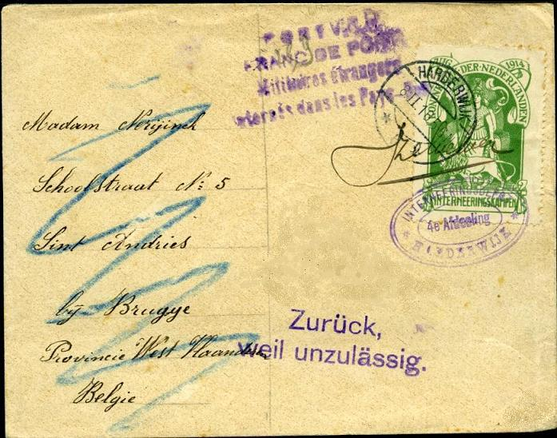
Brief vanuit Harderwijk, gestempeld 8.II.16., naar Sint Andries bij Brugge.
Let op de 2 stempels op de zegel plus de handtekening van de kampcommandant.
Het adres is door de censuur doorgestreept met blauw potlood en er werd een stempel "Zurück, weil unzulässig" aangebracht.
Aanbiedingen op internet
De Interneringszegels worden redelijk vaak aangeboden op internetveilingen. En daar zijn dan ook echte exemplaren bij; gemakkelijk te controleren met bovenstaande gegevens, als er tenminste een goede scan wordt getoond. Als er onduidelijk afbeeldingen bij staan, wees dan op Uw hoede.
Hieronder een drietal voorbeelden van aanbiedingen van valse zegels.
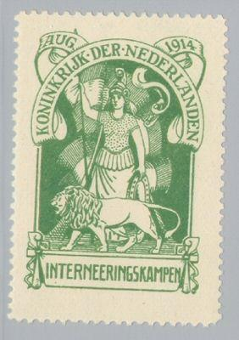 | De interneringzegel nummer 1  Ogenschijnlijk een mooie zegel. De twee streepjes boven de I van Interneeringskampen zijn in orde. De zegel heeft 19 tanden horizontaal en 28 tanden verticaal, geheel in overeenstemming met echte exemplaren. Toch is dit een vervalsing.  Er zijn nog meer kenmerken van vervalste zegels en die zien we hier. De pijlpunt is niet spits maar breed en minder hoog dan bij een echt exemplaar. Verder is er een breuk in de lijn onder de R van het woord KONINKRIJK.

De interneringzegel nummer 2.  Een vrij wazige scan met weinig details.  En ....... ongetand. Dat is altijd verdacht. Proefdruk? Nadruk? Gestolen waar uit de drukkerij?  Het betreft hier weer een vals exemplaar.  Het veld voor de barak is NIET gekleurd. De lantaarnpaal lijkt volgelopen met inkt.  En deze zegel heeft nog een extra kenmerk dat nog niet werd genoemd hierboven. Er zijn ook afdrukken bekend waarbij de eerste E van Interneeringskampen is gebroken, en dat is duidelijk te zien op deze scan. | 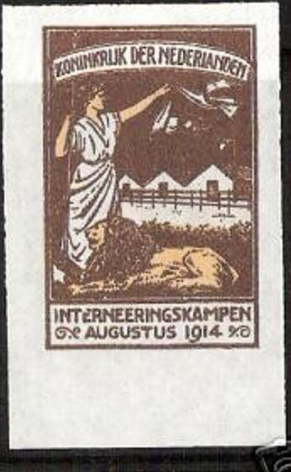

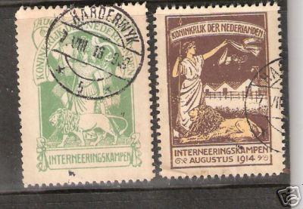
Hier een aanbieding van de beide zegels 1 en 2.
Tanden tellen!
De linkse zegel heeft horizontaal 18 en vertikaal 24 tanden.
Vals dus!
De rechter zegel heeft horizontaal 17 en vertikaal 23 tanden.
Vals dus.
De zegels zijn gestempeld, indachtig het gegeven dat gestempelde zegels een hogere cataloguswaarde hebben dan de ongestempelde.
Er werd een langebalkstempel gebruikt van Harderwijk-5, maar wel met de datum 7(?).VIII.16. hetgeen NA de officiële gebruiksperiode is. De rechter zegel is gestempeld, terwijl die nooit in gebruik is genomen. Valser kan het bijna niet!

